DOCUMENT UTILISATEUR

DOCUMENT UTILISATEUR
Z67-133-1
iGo

CHANGEMENTS
Rev. | Date | Description | Responsable
1.0 | 08-JAN-09 | Création | R.COURTOIS
IDENTIFICATION du DOCUMENT
Champs | Valeurs
Document Name: | Normes d’interface
Short Name: | Normes d’interface
Document Owner: | iGo
Document Revision: | 1.0
Revision date: | 08-JAN-09
Application date : | 08-JAN-09
File Name: | iGo_Document_Utilisateur.doc
Document Classification: | Document de travail
Doc Manager Initials: | RC

Table des matières

1 But du Document 4
2 Sources du logiciel 4
3 Installation du logiciel 4
4 Définition d’un nouveau trajet 5
5 Utilisation des trajets récents 12
6 Utilisation des favoris 14
7 Modification des paramètres par défaut 15
8 FAQ 19

But du Document
Le but de ce document est de présenter l’utilisation du logiciel iGo, ainsi que les différentes options proposées.

Sources du logiciel
Ce logiciel est open-source, son code est donc ouvert et libre d’utilisation. Le programme est hébergé par GoogleCode, et se trouve à l’adresse
http://code.google.com/p/projetgl-2008

Il est possible de télécharger les sources en suivant les instructions contenues à la page
http://code.google.com/p/projetgl-2008/source/checkout.

Installation du logiciel
Pour utiliser le logiciel iGo, il vous suffit de copier le fichier iGo.jar dans le répertoire de votre choix, et de le lancer en double cliquant dessus.

Veuillez noter que les dossiers contenant les réseaux seront stockés dans le répertoire suivant :
/home/user/.iGo/network
Le dossier contenant les alertes sera quant à lui stocké dans le répertoire suivant :
/home/user/.iGo/event

De manière générale, les dossiers de travail du logiciel sont créés automatiquement au lancement du logiciel.
/home/user/.iGo/ Pour Linux,
Et
C:\Documents and settings\user\.iGo\
Pour Windows XP

Définition d’un nouveau trajet
Après avoir lancé le logiciel, cliquez sur l’icone "nouveau". Une nouvelle fenêtre apparaît.

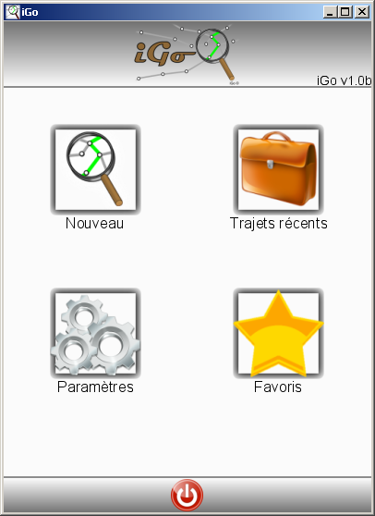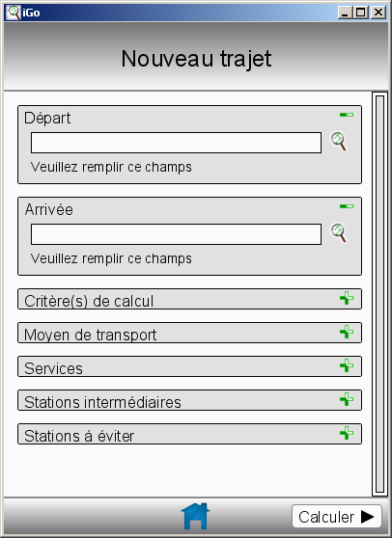

Cliquez sur les  et  de chaque encadré, pour étendre ou réduire ces encadrés.
Dans l’encadré "Départ", entrez la station de départ, soit en la saisissant manuellement, soit en cliquant sur la loupe () pour trouver la station dans la liste proposée. Les stations proposées sont triées par ligne de transport, et par ordre d’apparition sur ces lignes.

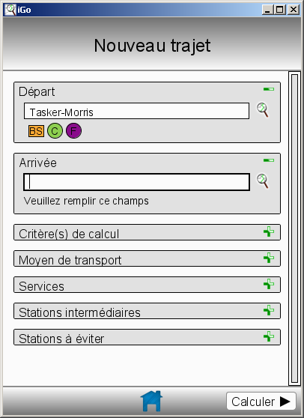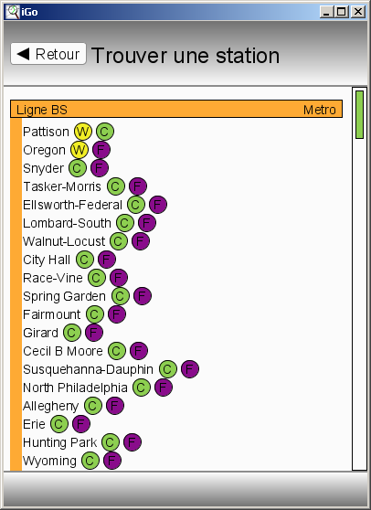

Dans l’encadré "Arrivée", saisissez la station d’arrivée de la même manière.

Pour modifier les critères de calcul, cliquez sur le de l’encadré. Activez les boutons de 1er et 2nd critères de calcul du trajet.
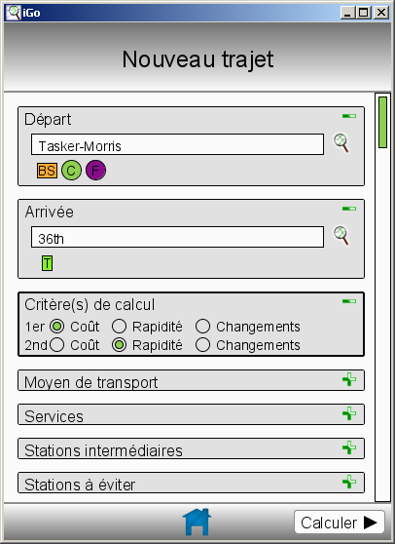
Pour modifier les préférences d’utilisation des moyens de transport, cliquez sur le de l’encadré.
Cochez les moyens de transport souhaités et décochez ceux qui ne le sont pas.
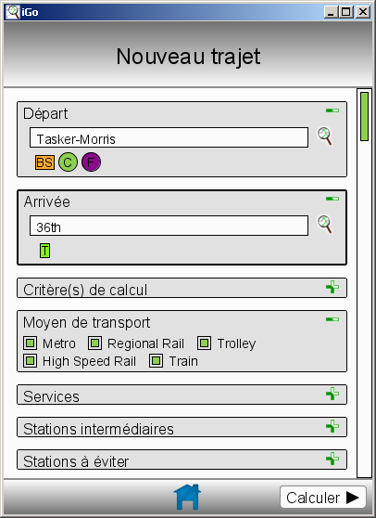
Pour rencontrer sur le trajet les différents services disponibles du réseau, cliquez sur le de l’encadré.
Activez les boutons des services souhaités, en choisissant si ces services doivent être rencontrés sur au moins une ou toutes les stations du trajet. Le choix de la présence d’un service sur toutes les stations peut rendre impossible la génération de votre itinéraire
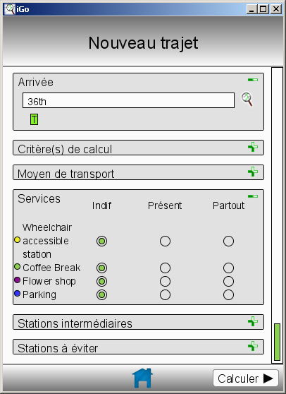
Pour ajouter une ou plusieurs stations intermédiaires, cliquez sur le de l’encadré.
Saisissez la station intermédiaire, selon la même méthode que les stations de départ et d’arrivée. Cliquez sur le bouton  pour valider le choix, recommencez l’opération pour ajouter d’autres stations intermédiaires. Cliquez sur le bouton  pour supprimer une station intermédiaire.
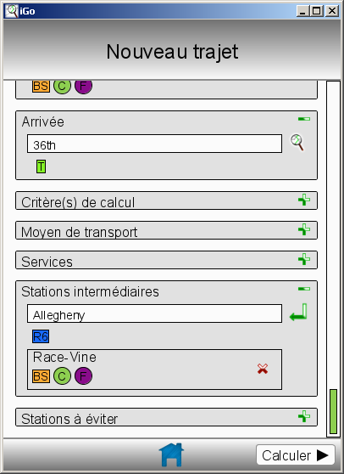
Pour signaler une ou des stations à éviter, cliquez sur le de l’encadré.
Saisissez la ou les stations à éviter, selon la même méthode que pour les stations intermédiaires.
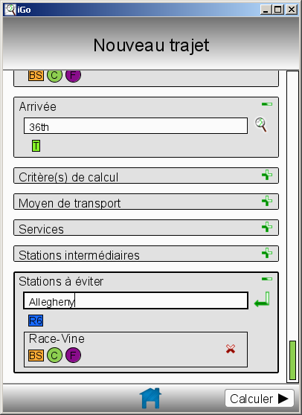
Pour terminer, cliquez sur le bouton "Calculer".

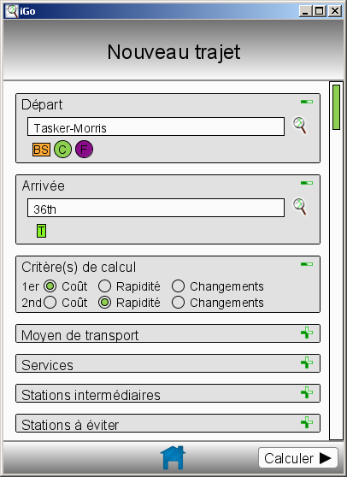

Une nouvelle fenêtre présentant le trajet apparaît. Les cartouches de chaque station présentent les services présents.
Cliquez sur le bouton "Modifier", pour modifier le trajet, ou cliquez sur le bouton "Lancer", pour commencer la navigation.

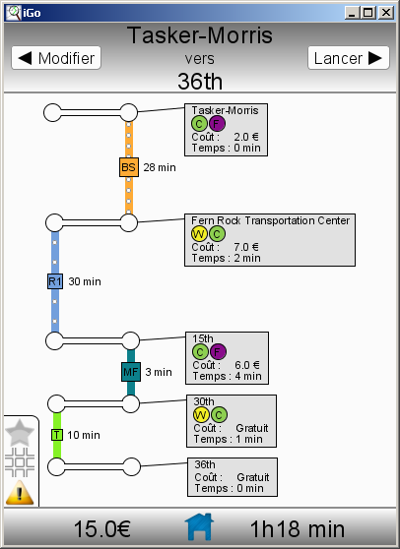
La visualisation du trajet se fait de haut en bas.
Faites glisser la carte pour se déplacer sur celle-ci.
Cliquez sur les boutons ou , pour valider le fait que les différentes étapes sont passées.
Cliquez sur le bouton "Mode tableau" () pour afficher le trajet sous forme de liste d’étape.
Cliquez sur le bouton "Mode graphique" () pour revenir à l’affichage des lignes de transport.
Cliquez sur le bouton "Favoris" () pour enregistrer cet itinéraire en tant que favori (voir la partie 3).
Cliquez sur le bouton "Alerte" () pour voir la liste des évènements.
Pour retrouver votre chemin, cliquez sur le bouton "Perdu ?". Une nouvelle fenêtre apparaît.

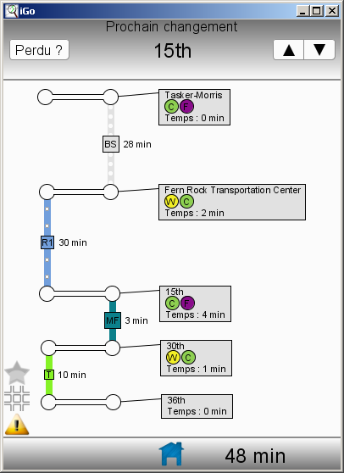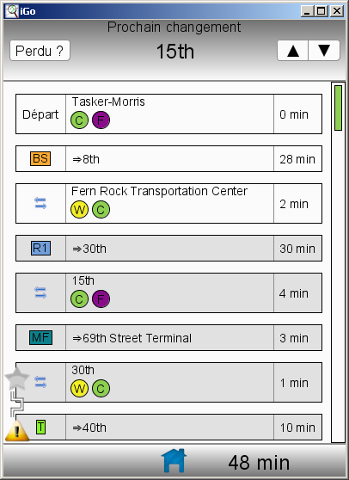
Saisissez la station à laquelle vous vous trouvez, puis cliquez sur le bouton "Récupérer" pour pouvoir reprendre la navigation.

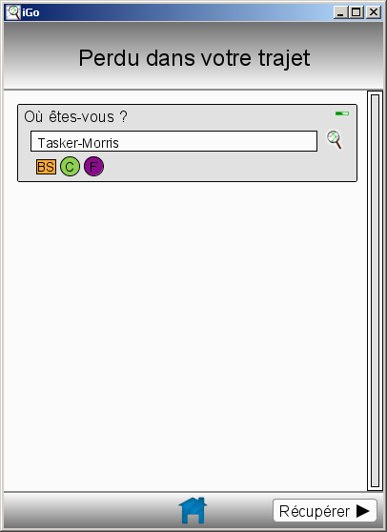

Cliquez sur le bouton  pour revenir à l’écran d’accueil.

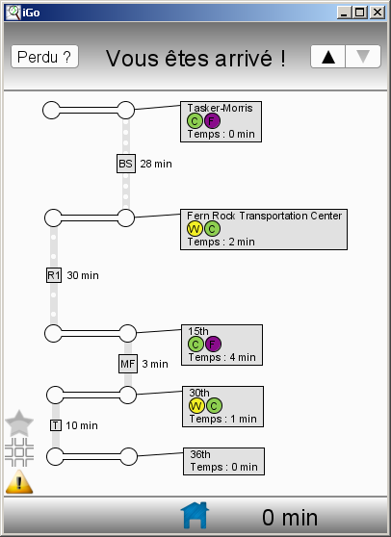

Utilisation des trajets récents
Cliquez sur l’icone "Trajets récents" pour naviguer dans les trajets récents. Une nouvelle fenêtre apparait. Cette fenêtre présente vos 50 derniers trajets.
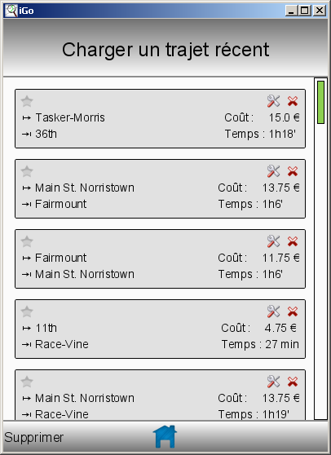

Cliquez sur le trajet que vous souhaitez parcourir une nouvelle fois. Vous arrivez sur le même écran que celui qui a été lancé après le calcul d’un nouveau trajet (voir partie 3).

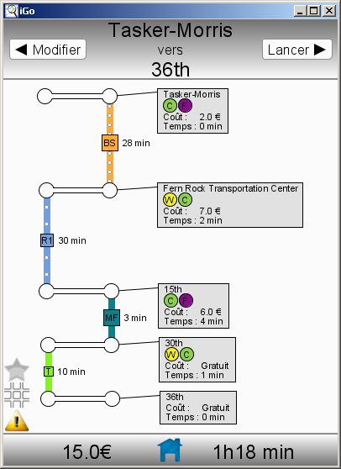
Si vous souhaitez modifier les préférences de calcul avant de lancer cet itinéraire, cliquez sur l’icône  correspondant au trajet souhaité. Vous arrivez sur l’écran d’édition de trajet, avec l’ensemble des champs pré-remplis. Vous pouvez ensuite le modifier comme si vous faisiez un nouveau trajet (voir partie 3).

Si vous souhaitez supprimer un itinéraire des trajets récents, cliquez sur l’icone .

Si vous souhaitez enregistrer un trajet en tant que trajet favoris, cliquez sur l’icone .

L’icone s’allume, et ce trajet apparaitra dans la liste de vos favoris (voir partie 5). Cliquez une nouvelle fois sur cette icone pour enlever ce trajet de la liste de vos favoris. L’icone s’éteint.

Cliquez sur le bouton pour revenir à l’écran d’accueil.

Utilisation des favoris
Cliquez sur l’icone "Favoris" pour naviguer dans la liste des trajets favoris. Une nouvelle fenêtre apparaît. Cette fenêtre présente les trajets définis en tant que favoris.

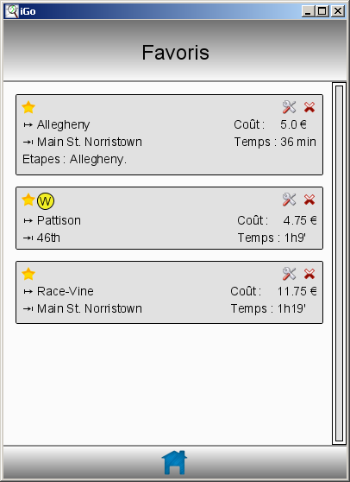

L’utilisation des trajets favoris s’effectue de la même manière que l’utilisation des trajets récents (voir partie 4).
Cliquez sur le bouton pour revenir à l’écran d’accueil.

Modification des paramètres par défaut
Cliquez sur l’icone "Paramètres" pour modifier les paramètres par défaut du logiciel. Une nouvelle fenêtre apparaît.

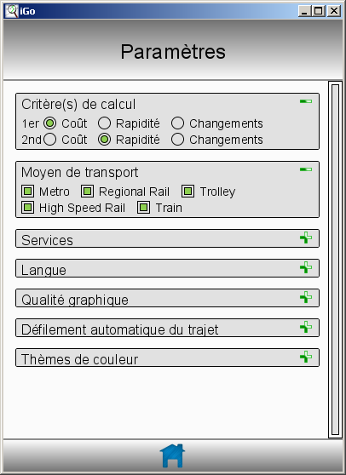

Activez les boutons des 1er et 2nd critères de calcul du trajet.
Cochez les moyens de transport que vous souhaitez emprunter et décochez ceux que vous ne voulez pas emprunter.

Si vous souhaitez rencontrer sur votre trajet les différents services disponibles du réseau, cliquez sur le de l’encadré.
Activez les boutons des services que vous souhaitez rencontrer, en choisissant si vous souhaitez les retrouver sur au moins une ou sur toutes les stations de votre trajet.

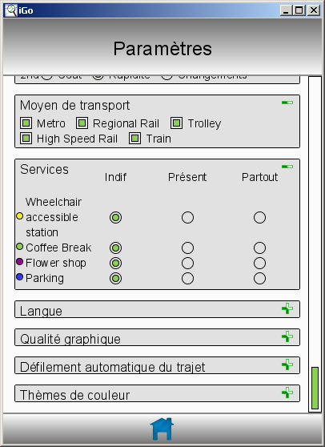

Si vous souhaitez modifier la langue d’utilisation du logiciel, cliquez sur le de l’encadré. Ce cadre est automatiquement ouvert si aucune langue n’a été choisie par l’utilisateur. Cliquer sur la langue de votre choix.
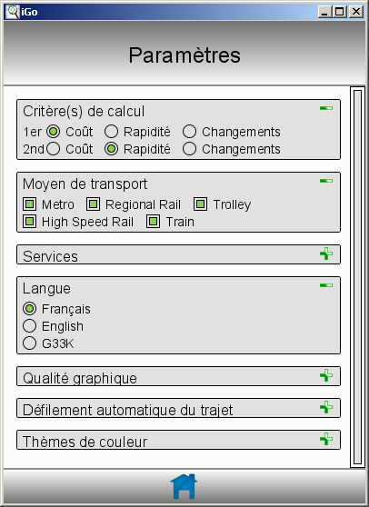
Si vous souhaitez modifier la qualité graphique de l’interface du logiciel, cliquez sur le de l’encadré.
Activez le bouton concernant la qualité que vous souhaitez utiliser. Un niveau graphique bas réduit la qualité vue, mais accélère le logiciel. Un niveau graphique élevé propose une meilleure apparence, mais peu ralentir votre système.
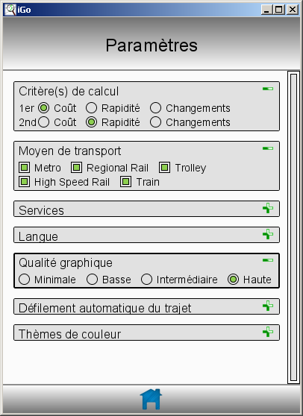
Si vous souhaitez activer ou désactiver le défilement automatique du trajet, cliquez sur le de l’encadré. Le défilement automatique de trajet permet de suivre votre évolution à mesure que vous validez les étapes.
Activez le bouton souhaité.
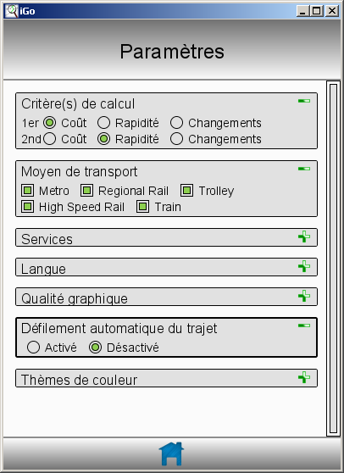
Si vous souhaitez modifier le thème de couleur du logiciel, cliquez sur le de l’encadré.
Activez le bouton correspondant à la couleur que vous souhaitez utiliser.

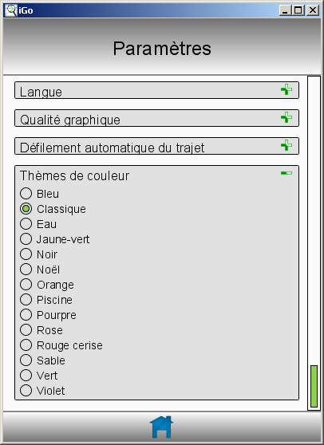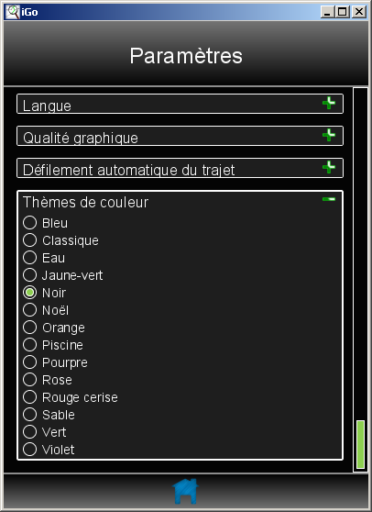

Cliquez sur le bouton pour revenir à l’écran d’accueil.

FAQ
Problème : Vous recevez le message Impossible de construire un nouveau trajet
Solution : Il n’y a pas de réseau disponible, veuillez en charger un puis relancez le logiciel.

Problème : La liste des trajets récents est vide.
Solution : Vous n’avez pas encore lancé de trajet. Créez un nouvel itinéraire.

Problème : La liste des trajets favoris est vide.
Solution : Définissez un trajet en tant que favoris, comme décrit dans la documentation.

Problème : Vous n’arrivez pas à lancer le calcul d’un nouvel itinéraire.
Solution 1 : Veuillez entrer au moins une station de départ et d’arrivée.
Solution 2 : Veuillez entrer moins de contraintes dans le choix de la présence des services

Problème : Le trajet n’est pas totalement visible sur l’écran
Solutions : veuillez faire glisser la carte affichée.

